管理体系审核记录表
过程与活动、  抽样计划 | 涉及  条款 | 受审核部门：管理层 总经理：刘素兰 管理者代表：刘素环 员工职业健康安全事务代表：李娟 | 判定
 |  | 审核员：冷春宇 审核时间：2021年7月10日
审核条款：Q/E/O:4.1理解组织及其环境、4.2理解相关方的需求和期望、4.3 确定管理体系的范围、4.4质量/环境/职业健康安全管理体系及其过程、5.1领导作用和承诺、5.2质量/环境/职业健康安全方针、5.3组织的岗位、职责和权限、O5.4协商和参与、6.1应对风险和机遇的措施、6.2质量/环境/职业健康安全目标及其实现的策划、Q6.3变更的策划、9.3管理评审、10.1改进、10.3持续改进，
标准/规范/法规的执行情况、上次审核不符合项的验证、认证证书、标志的使用情况、投诉或事故、监督抽查情况、体系变动。
企业基本信息 |  | 面谈人员：最高管理者刘素兰、管代刘素环  公司成立于2014年，法人代表兼总经理刘素兰，公司注册地址山东省菏泽市鄄城县富春乡大史庄行政村大史庄村北20米路南；公司经营地址：山东省菏泽市牡丹区天华电商物流园众创空间A112，有租赁合同，见附件。  公司从2019年11月10日开始运行三体系，识别了销售服务的过程及其相互关系，企业提供编号：SDJCTX-SC-2019 《管理手册》，依据GB/T19001-2016/ISO9001:2015、GB/T24001-2016/IS014001:2015、ISO45001:2018标准。2019年11月10日发布，2019年11月10日实施；总经理刘素兰批准。  目前仍然主要从事教学仪器、实验室成套设备、学生课桌椅、音体美卫器材、幼教器材、玻璃仪器、多媒体教学设备、计算机及设备、办公家具、公寓家具、净水设备、消防器材、环保无尘粉笔的销售。
领导作用和承诺、组织的岗位职责和权限 | QEO：5.1，5.3 | 据负责人刘素兰介绍，公司对部门及其职责进行了规定，设有办公室、供销部、质检部，编制了岗位职责汇编，以文件上发的形式沟通各部门的职责及各部门之间工作的联系。  总经理刘素兰，主要负责公司全面工作，日常主要侧重于公司财务工作，根据体系的要求，负责组织制定方针、目标，管理评审等工作；  管代刘素环，主要负责公司市场及体系工作。  1、确保本公司三体系所需的过程得到建立、实施和保持；  2、向总经理报告体系运行的业绩，包括改进的需求；  3、在全公司范围内促进满足顾客要求意识、环境保护意识、职业健康安全意识的形成和提高；就体系有关事宜对外联系。  总经理主持建立了质量环境职业健康安全管理体系，对管理体系的运行和保持进行了适当的授权，提供了必需的资源，能履行其管理承诺。  经交流总经理和管代熟悉管理体系的基本运行情况，比较重视体系建设。
理解组织及其环境 | QEO：4.1 | 提供《管理手册SDJCTX-SC-2019》，对公司地理位置、国内市场地位、法律法规要求、公司内部文化观价值观、内外部环境变化等均作出描述。  提供“组织的内外重要环境因素分析表”，识别了相关内容，确定了监视、评审方法、责任部门、监视频率等。没有变化。
理解相关方的需求和期望 | QEO：4.2 | 提供“组织的相关方需求和期望调查表”，相关方包括顾客、股东、员工、供应商、社会团体、竞争对手等。相关方期望和要求为价格、环保、安全性、合同协议、行业规范标准等。识别的方法为：主动调查、水平对比等。检测指标或项目：顾客满意度、客户投诉率、供方评价表等。  基本识别了与组织管理体系有关的相关方和要求，没有变化。
质量/环境/职业健康安全/职业健康安全管理体系的范围 | QEO：4.3 | 经确认企业的管理体系范围没有变化：  QMS: 教学仪器、实验室成套设备、学生课桌椅、音体美卫器材、幼教器材、玻璃仪器、多媒体教学设备、计算机及设备、办公家具、公寓家具、净水设备、消防器材、环保无尘粉笔的销售；  EMS: 教学仪器、实验室成套设备、学生课桌椅、音体美卫器材、幼教器材、玻璃仪器、多媒体教学设备、计算机及设备、办公家具、公寓家具、净水设备、消防器材、环保无尘粉笔的销售及所涉及场所的相关环境管理活动；  OHSMS:教学仪器、实验室成套设备、学生课桌椅、音体美卫器材、幼教器材、玻璃仪器、多媒体教学设备、计算机及设备、办公家具、公寓家具、净水设备、消防器材、环保无尘粉笔的销售及所涉及场所的相关职业健康安全管理活动；  公司按照常规销售模式销售无需再进行设计开发，因此Q8.3条款不适用。  产品运输过程外包。
质量/环境/职业健康安全管理体系及其过程 | QEO：4.4 | 公司按照 GB/T19001-2016 和 GB/T24001-2016、ISO45001:2018 标准的要求识别了质量/环境/职业健康安全管理所需的过程及相互作用，识别了质量和环境、职业健康安全管理体系涉及的各个过程：  a) 确定这些过程所需的输入和期望的输出；  b) 确定这些过程的顺序和相互作用；  c) 建立了程序文件、管理制度、检验规范等明确了各个过程所需的准则和方法，并明确了目标。  d) 规定了每个过程所需的资源；  e) 规定与这些过程相关的责任和权限；  f) 针对这些过程识别和确定了质量管理活动的风险、机会以及所需的措施；  g) 对这些过程进行了评价，暂无所需的变更；  h) 公司通过绩效评价、内部审核、管理评审等以期对质量/环境/职业健康安全管理管理体系得到改进。  公司按照标准建立了文件化的质量/环境/职业健康安全管理体系，编制了质量／环境/职业健康安全手册，流程性文件、管理制度等；并对各个过程的监控进行了记录，形成了相关文件化信息，为过程运行提供了支持，以证实过程按照策划执行。
方针 | QEO：5.2 | 企业已经制定质量、环境、职业健康安全方针，具体包含在《管理手册》，  公司的质量、环境、职业健康安全方针没有变化：  做一流产品、创一流企业,  以优质的产品，不断满足顾客需求；  遵守环境法律法规，实现污染控制；  持续改进环境业绩，创建绿色企业；  以人为本、科学管理、控制风险、关爱健康。  查领导层参与制定管理体系方针的情况，是否熟悉组织的管理体系方针内容、含义：  总经理:刘素兰；管代：刘素环，按照标准要求制订的方针，对体系知识的学习还需加强。管理评审对质量、环境、职业健康安全方针的适宜性作了评审，判定适宜，适合公司的发展需求。质量、环境和职业健康安全方针符合标准要求。
组织的角色、职责和权限 | QEO：5.3 | 最高管理者明确了各部门和各岗位的职责和权限，以确保管理体系符合各项标准的要求，并确保各个过程获得其预期输出，向最高管理者报告质量、环境、职业健康安全管理体系的绩效及改进机会，确保整个组织推动以顾客为关注焦点，确保在策划和实施管理体系变更时保持其完整性。经查每个部门均有部门职责和权限，各岗位的职责和权限、任职要求在《岗位任职要求》中得到规定。经查问组织内的职责和权限基本得到沟通，通过文件发布、传达、会议、培训等了解有关职责和权限。同总经理交谈，对于自身职责权限比较清楚。现场询问管代、陪同人员，均了解其职责。
应对风险和机会的措施 | Q：6.1  EO： 6.1.1 | 编制有《风险和机遇的应对控制程序SDJCTX.CX13-2019》，对组织内外的风险和机遇进行了策划。提供“风险和机遇评估分析表”，识别了风险和机遇来源、风险和机遇内容、管理措施、责任部门、实时时间、评价措施等，应对措施：与风险、机遇相适应。没有变化。
目标和措施计划（管理方案） | QEO：6.2 | 查《管理手册》，制定了公司目标，并在管理体系所需的相关职能、层次和过程上建立目标考虑了适用的要求，并与产品和服务的符合性以及增强顾客满意有关，均可测量，并与方针基本一致。目标以公告、会议形式传达、培训和内部沟通等形式进行了沟通。  质量目标：  1、产品交付合格率100％；  2、顾客满意度大于95%。  环境目标：  1、固体废弃物有效处置率100%；  2、火灾事故发生率为0。  职业健康安全目标  1、触电事故为零；  2、火灾发生率为0；  3、无人身伤害事故发生。  组织对公司质量、环境、职业健康安全目标、指标予以分解，并在相关职能层次部门建立分目标，查见《目标指标分解及措施表》  部门 目标指标 目标实现的资源和措施 完成时间 测量方法 考核频次  公司 顾客满意率≥95% 积极沟通，定期进行走访和满意度调查。 年底 顾客满意率=顾客满意总和 ÷顾客总数×100%。 半年  公司 产品交付合格率100％ 制定并实施检验规范、不合格品控制程序 年底 交付合格率=交付合格批次数÷检验批次总数×100%。 半年  公司 固体废弃物有效处置率100% 制定并实施专项管理方案 年底 固体废弃物有效处置率=固体废弃物有效处置数÷固体废物总数×100%。 半年  公司 火灾发生率0 制定并实施专项管理方案 年底 查看火灾触电事故台账。 半年  公司 触电事故发生率0 制定并实施专项管理方案 年底 查看人伤害事故台账 半年  公司 人身伤害发生率0 制定并实施专项管理方案 年底 查看人伤害事故台账 半年  办公室 培训计划完成率100% 制定并实施《人力资源控制程序》 年底 培训计划完成率=实际培训次数÷计划培训次数×100%。 半年  办公室 培训合格率100% 制定并实施《人力资源控制程序》 年底 培训合格率=培训合格人数÷参加培训人数×100%。 半年  办公室 文件化信息受控率100% 制定并实施《文件控制程序》、《记录控制程序》 年底 受控率=受控个数÷所有个数×100%。 半年  办公室 固体废弃物有效处置率100% 制定并实施专项管理方案 年底 固体废弃物有效处置率=固体废弃物有效处置数÷固体废物总数×100%。 半年  办公室 火灾发生率0 制定并实施专项管理方案 年底 查看火灾触电事故台账。 半年  质检部 产品交付合格率100% 制定并实施检验规范 年底 交付合格率=交付合格批次数÷检验批次总数×100%。 半年  质检部 检验正确率100%。 制定并实施检验规范 年底 检验正确率=检验正确数 ÷检验总数×100%。 半年  质检部 固体废弃物有效处置率100% 制定并实施专项管理方案 年底 固体废弃物有效处置率=固体废弃物有效处置数÷固体废物总数×100%。 半年  质检部 火灾发生率0 制定并实施专项管理方案 年底 查看火灾触电事故台账。 半年  供销部 采购产品合格率100% 制定并实施《采购控制程序》 年底 采购产品合格率=采购产品合格数÷采购产品总数×100%。 半年  供销部 顾客满意率≥95% 积极沟通，定期进行走访和满意度调查，实施《与顾客有关过程控制程序》。 年底 顾客满意率=顾客满意总和 ÷顾客总数×100%。 半年  供销部 固体废弃物有效处置率100% 制定并实施专项管理方案 年底 固体废弃物有效处置率=固体废弃物有效处置数÷固体废物总数×100%。 半年  供销部 火灾发生率0 制定并实施专项管理方案 年底 查看火灾触电事故台账。 半年  供销部 触电事故发生率0 制定并实施专项管理方案 年底 查看火灾触电事故台账。 半年  供销部 人身伤害发生率0 制定并实施专项管理方案 年底 查看人伤害事故台账 半年
变更的策划 | Q：6.3 | 总经理介绍变更时应考虑到：变更目的及其潜在后果；质量管理体系的完整性；资源的可获得性；责任和权限的分配或再分配。并要求对变更质量管理体系应进行评审，确保文件的适宜性，经批准后发布实施，目前暂未发生管理体系的变更。
管理评审 | QEO：9.3 | 查看《管理评审程序》，基本符合要求。2021.5.20日进行了管理评审。  查看 “管理评审计划”，由总经理刘素兰签发；内容包括；评审目的、评审时间、参加部门人员、评审输入内容等。  管理评审输入:  组织的战略方向、与质量/环境管理体系相关的内外部因素的变化，顾客满意和相关方的反馈，目标的实现情况，监视和测量结果，内部审核结果，外部供方的绩效，资源的充分性，应对风险和机遇所采取的措施，重要环境因素，重要危险源，合规义务履行情况，事件调查、纠正和预防措施，改进的机会等。管理评审的输入基本充分。查到各部门汇报材料，有参加人员签到表。  管理评审输出：  查看了总经理刘素兰批准的“管理评审报告”，对公司体系文件的符合性，国家、地方及行业相关法规、标准的执行情况，风险和机遇的应对情况，产品质量情况，内审实施情况、相关方投诉情况、管理目标完成情况、管理体系的适宜性、有效性、充分性做出了评价。  管理评审结论：公司的管理体系是适宜的、充分的和有效的。  提出了改进措施: 办公室组织标准和体系文件的培训。查上次管理评审提出的改进措施计划已实施。  管理评审的策划及实施符合要求。  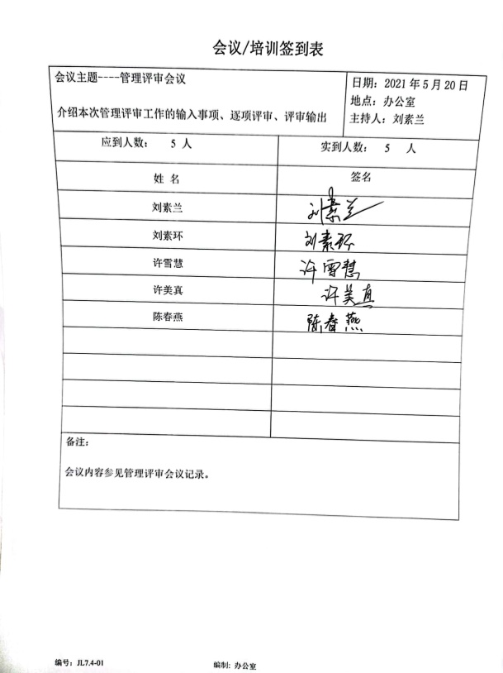
改进 | QEO：10.1、10.3 | 管理者代表根据总经理意图组织持续改进过程的策划工作，由办公室实施持续改进过程的管理。公司体系运行的持续改进，是通过方针、目标、管理方案的制定与实施，通过内外部的审核结果，管理评审的开展，分析和评价结果、纠正预防措施的实施，促进管理体系的持续改进。并通过对各项工作的考核，不断提出改进要求，全员的质量、环保、职业健康意识、安全意识有较大的提高，持续改进了管理体系的有效性。
国家/地方抽查、顾客满意、相关方投诉处理 |  | 自公司成立以来，未受到上级主管部门有关质量、环境问题、职业健康安全的行政处罚。未发生相关方的投诉。  暂时没有国家/地方抽查情况。  目前没有相关行政主管部门的检查处罚，在审核现场也未发现抽查、相关方投诉等情况。
验证资质 |  | 提供了组织营业执照均为有效。
初审不符合阶段问题验证 |  | 初审审核时发现的不符合项（E/O8.2条款），经现场验证已有效关闭，整改措施基本有效。
证书使用、体系变动 |  | 证书使用未发生违规现象，公司的管理体系未发生变动。

说明：不符合标注N

